サイアム大学ホスピタリティ産業研修 in Bangkok 参加申込書

※サイン以外手書き不可

|  |  |
| --- | --- |
| 学籍番号 |  |
| 学部・学科 |  |
| 学年 |  |
| 氏名 |  |

志望動機

過去の国際交流経験

（海外研修、チューター、イベント参加等）

健康状態

　　・良好　　　　　　・留意点あり（具体的に　　　　　　　　　　　　　　　　　　　　　）

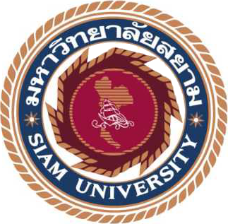

**Siam University**

**Application form for Hospitality program**

**\*Please type in English.**

**PERSONAL INFORMATION**

Attach photo here

(JPG)

1. Applicant’s name: ☐ Mr. ☐ Ms.

(Shown on your passport) first name / family name

2. Applicant’s name in “漢字”:

3. Passport number:

4. Mailing Address:

Zip Code:

5. E-mail:

**HOME INSTITUTION INFORMATION**

1. Name of University:

2. Department/Major:

3. In what year will you be when you come to Siam University?

☐ Freshman (1st year) ☐ Sophomore(2nd year) ☐ Junior(3rd year) ☐ Senior(4th year)

☐ Master Course ( year) ☐ Doctoral Course( year)

**EMERGENCY CONTACT INFORMATION**

1. Name: 2. Relationship:

3. Address:

4. TEL: 5. E-mail:

**ACCOMODATION**

Which kind of the room do you want?

☐ single room (650Baht per night)

☐ twin room (325baht per night)

Date: Applicant’s Signature: